小学校４年生 ＊単元確認テスト④＊ |  |  | 電気のはたらき
組 番 | 名 前 |  | /10点

１ 電気のはたらきについて、次の問いに答えましょう。（１点×６）
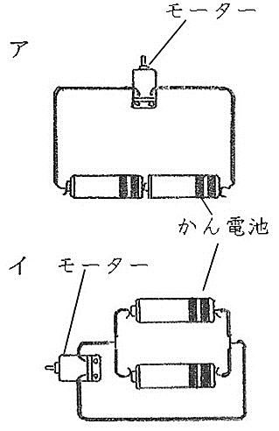

（１）次の文の にあてはまる言葉を書きましょう。

電気は、かん電池の からモーターを通って、

かん電池の に流れています。この電気の流れを といいます。

といい、その通り道を といいます。

（２）右の図のア、イのようなかん電池のつなぎ方をそれぞれなんといいますか。

ア イ

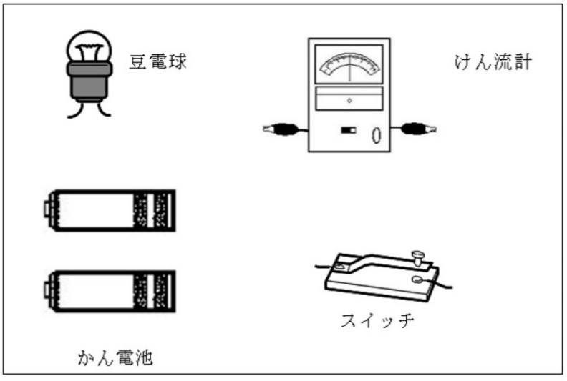
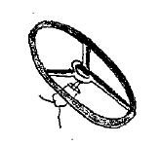
２ 右の図のように、プロペラ、かん電池
２こ、けん流計、スイッチがあります。
プロペラ
これらを使って、かん電池が１この
ときよりプロペラが速く回るようにし、
その時の電流の大きさを調べられるよ
うに線でつなぎましょう。 （２点）

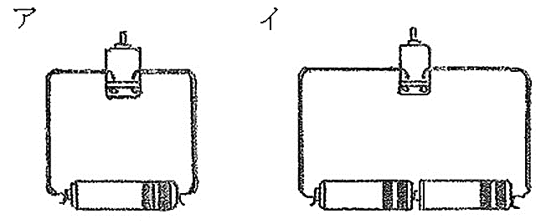
３ かん電池２こを右の図のイのように
つなぎます。モーターの回る向きや、
はやさは、アのときとくらべて、どう
なりますか。（１点×２）

モーターの回る向きは

モーターの回るはやさは

